

DIPLOMADO EN IA PARA EDUCACION
MÓDULO 1 “METODOLOGÍAS PARA INTEGRACIÓN DE MACHINE LEARNING EN EDUCACIÓN”

TAREA 3: Metodologías de Desarrollo de SW

Docente | Leonardo Hernández Vera
Tutora | Sheny San Martín
Alumno | Rodrigo Latorre Vivar
Institución elegida | Observatorio Laboral Regional – Red AP

CONSIDERANDO LA INSTITUCION DE LA SEMANA 1.

RESPONDA PREGUNTA

Proyecto “Prototipo” en el contexto de DevOps para integrar herramientas ML:
Asumiendo que DevOps es una metodología que combina el desarrollo de software (Dev) y las operaciones (Ops) para mejorar la colaboración, la integración y la entrega continua en proyectos tecnológicos y su objetivo principal es reducir los silos entre los equipos de desarrollo y operaciones, optimizar procesos, y garantizar una entrega más rápida y eficiente de productos o servicios. ​En el marco de la institución en estudio, un Observatorio Laboral enmarcado en los países de la Alianza del Pacífico, DevOps se podría aplicar para mejorar la gestión y operación de un proyecto cuyo objetivo sería integrar Inteligencia Artificial en su arquitectura de TI para fomentar su proyección. ​En este caso, el equipo directivo (Dev) se encargaría de definir los objetivos estratégicos y los requisitos del proyecto, mientras que los desarrolladores y desarrolladores de la plataforma del Observatorio, (Ops), se ocuparían de implementar y operar las soluciones en el entorno educativo. ​
En este contexto, el Objetivo y Alcance del proyecto a desarrollar parta integrar herramientas de ML al OLR se describen a continuación:
- Objetivo del proyecto: Integrar herramientas de ML en la arquitectura del OLR con el propósito de identificar correlaciones, tendencias y patrones en las ofertas y de demandas de empleo, procesadas en el OLR. ​
- Alcance del proyecto: asumiendo que el Observatorio Laboral, OLR, busca identificar correlaciones, tendencias y patrones en las ofertas y demandas de empleo, a partir del Objetivo planteado y la naturaleza de los datos disponibles, las tareas a realizar incluyen el desarrollo de una combinación de algoritmos No Supervisados que permitirían el descubrimiento de patrones y Predictivos para establecer tendencias por medio de algoritmos predictivos.
- Las funcionalidades a desarrollar deben permitir:
    - 1. Usar clustering para identificar grupos de habilidades o tipos de trabajo relacionados.
  - 2. Aplicar técnicas de asociación para descubrir qué habilidades suelen ser demandadas simultáneamente.
  - 3. Utilizar análisis de series temporales para predecir cómo evolucionarán estos clusters y asociaciones en el futuro.
  - 4. Emplear análisis de regresión para modelar cómo diversos factores (económicos, tecnológicos, etc.) influyen en las tendencias laborales.
Los objetivos que perseguiría la aplicación de DevOps en este proyecto incluyen:
- Colaboración y comunicación: Facilitar la interacción entre el equipo directivo, Dirección del Observatorio y los administradores y desarrolladores de las funcionalidades de la plataforma, para garantizar que los objetivos del proyecto sean claros y alcanzables.
- Automatización: Seleccionar herramientas para automatizar la implementación de prototipos de ML, reduciendo errores y mejorando la eficiencia. ​
- Entrega continua: Implementar soluciones de manera incremental para permitir ajustes oportunos, garantizando que las herramientas sean útiles y adaptadas a las necesidades operativas del Observatorio consecuentes por sus objetivos.​
ELEMENTO/IDEA #1: <primer elemento>
Argumentos y justificación.

- Elemento: Colaboración y comunicación:
- Idea: La Dirección y Administración del OLR, se reúnen con el equipo de desarrollo y establecen los objetivos a alcanzar del proyecto.
- Se definen las funcionalidades a integrar en la Arquitectura de TI del OLR, consistentes en herramientas de ML basadas en aprendizaje automático No Supervisado y Predictivo:
  - Herramientas de ML de aprendizaje automático No supervisado, que permitan identificar patrones y estructuras en los datos.
  - Herramienta de ML de aprendizaje automático Predictivo, que permitirán permitirán prever tendencias futuras basándose en datos históricos.
- Se asignan roles en el desarrollo según Scrum:
  - Dirección: Product Owner.
  - Administrador: Scrum Master.
  - Desarrolladores: Equipo de Desarrollo.
- Se coordina una programación inicial del proyecto, estableciendo un Estructura de Trabajo, (EDT), que detalla los Paquetes de Trabajo del proyecto, con plazos y entregables.
- Se planifican reuniones de planificación de sprint para mantener el seguimiento de tareas y estimación del esfuerzo.
ELEMENTO/IDEA #2: <segundo elemento>
Argumentos y justificación.
- Elemento: Automatización:
- Idea: El equipo de desarrollo selecciona herramientas de ML para:
  - Desarrollar las capacidades de Aprendizaje automático NO Supervisado que permitan:
    - Clustering: agrupando ofertas y demandas de empleo similares, identificando sectores o nichos de mercado.
    - Análisis de Componentes Principales (PCA): reduciendo la dimensionalidad de los datos e identificando las características que influyen en las tendencias del mercado laboral.
    - Algoritmos de asociación, estableciendo relaciones entre diferentes habilidades, requisitos y tipos de trabajo.
  - Desarrollar las capacidades de análisis Algoritmos Predictivo basados en:
    - Regresión (lineal, polinomial, etc.): Para predecir tendencias en salarios, demanda de habilidades específicas, etc.
    - Series temporales: para pronosticar cómo evolucionarán las ofertas y demandas de empleo a lo largo del tiempo.
  - El producto Owner, y el Equipo de desarrollo ajustan fechas y entregables, actualizando la programación inicial. El Scrum Master propone JIRA herramienta de comunicación para compartir el avance de desarrollo.
  - El Equipo de desarrollo habilita GitLab, como espacio de trabajo y lo comparte con el Product Owner y Scrum Master.

ELEMENTO/IDEA #3: <tercer elemento>
Argumentos y justificación.
- Elemento: Entrega continua:
- Idea: El Equipo de desarrollo trabaja en ramas para el desarrollo de funcionalidades utilizando Git para mantener el control de versiones.
  - Se mantiene el desarrollo por ramas.
  - Se establecen protocolos de prueba para laos diferentes entregables.
  - Se actualiza el avance a través de Git.
  - Se aplican los protocolos de prueba para verificar el cumplimiento de estándares de calidad, para las distintas etapas de desarrollo.
  - Una vez aprobado el código se fusiona automáticamente con la rama principal en Git.
  - Después de la aprobación, se inicia el despliegue a producción.
  - Se implementa monitoreo en tiempo real.
  - Se recopilan métricas de uso y rendimiento de las nuevas funcionalidades para retroalimentación.
Este ciclo se repite continuamente, con nuevas características y mejoras que se planifican, desarrollan, prueban y despliegan regularmente.

ALGORITMO EN FORMA DE DIAGRAMA DE FLUJO

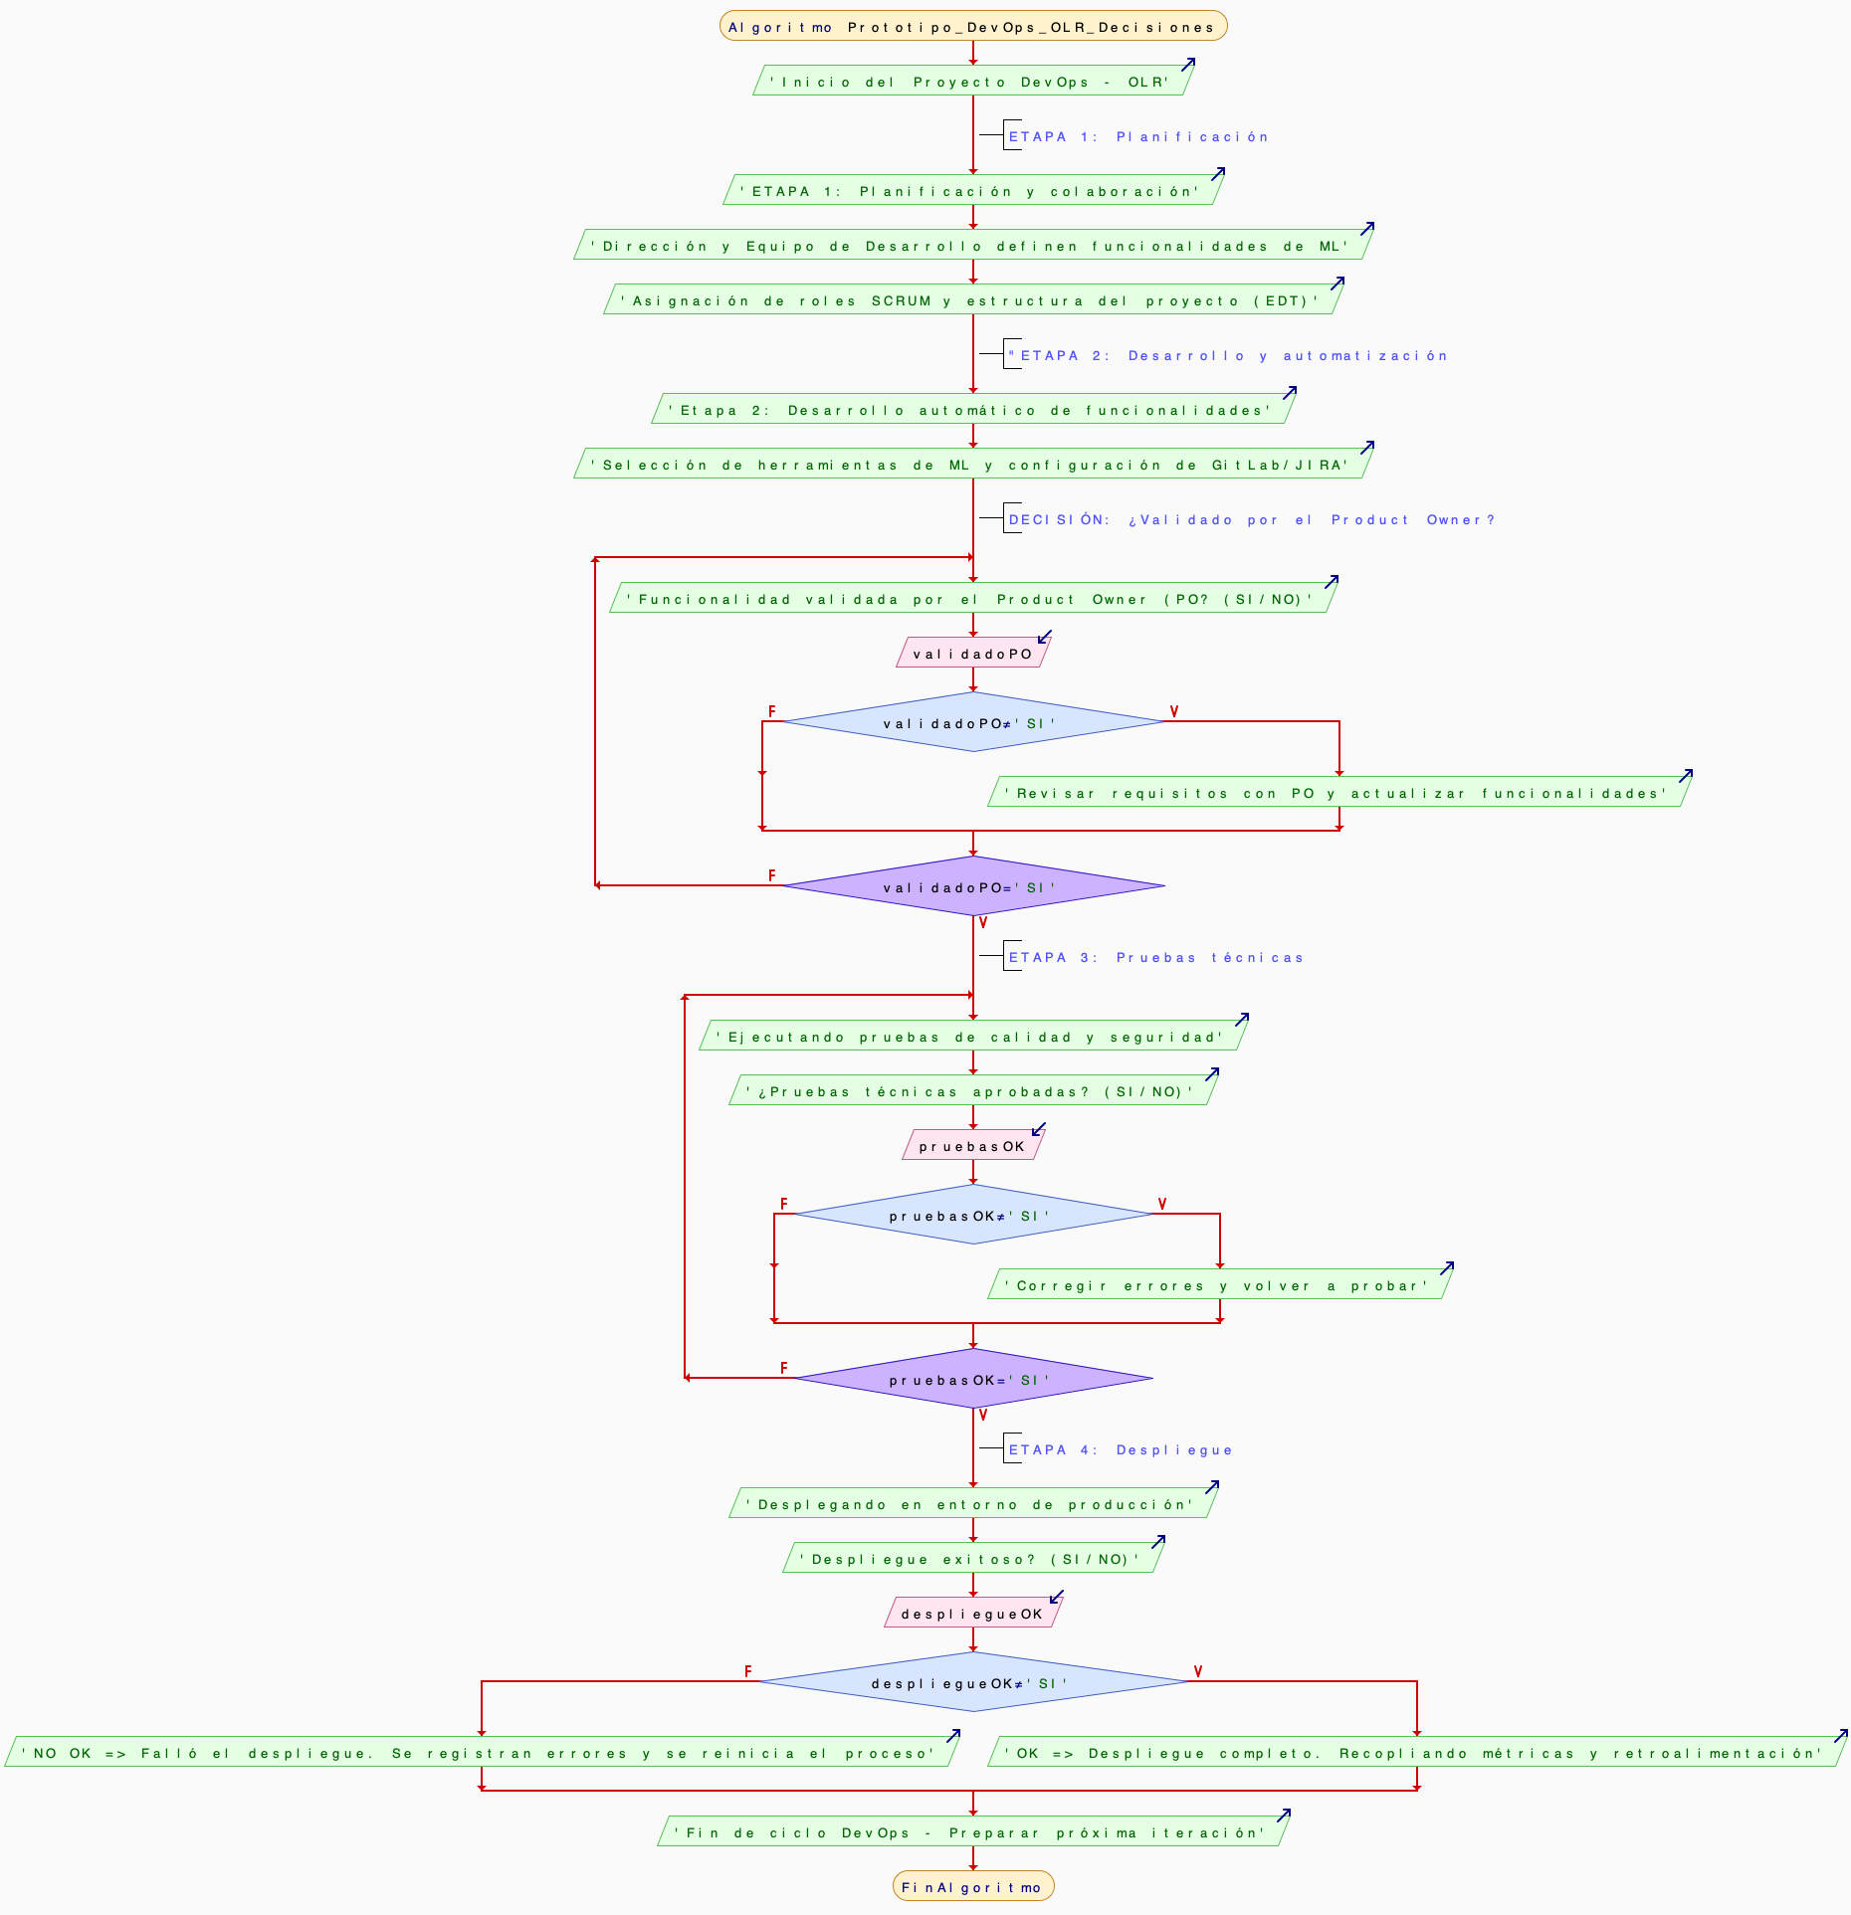

Rodrigo Latorre Vivar

